- План схема образовательного учреждения

- Район расположения образовательного учреждения, пути движения транспортных средств и детей (обучающихся, воспитанников)
(МБУ ДО «Арт-Центр» г. Находка ул. Кирова 13)
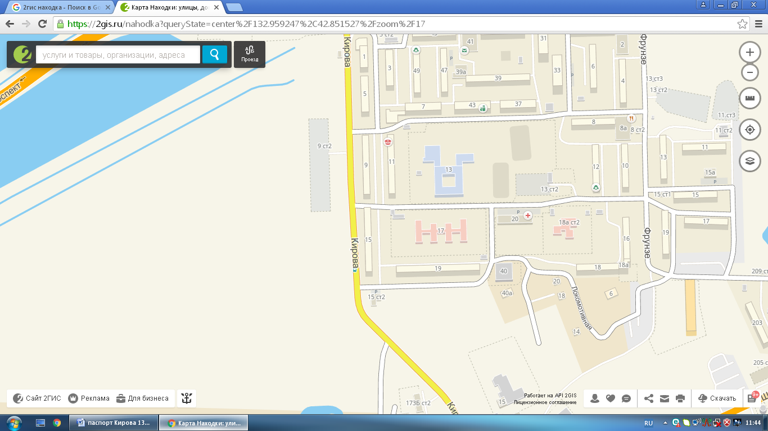
Ост. Кирова (авт. № 2)
МБУ ДО
«Арт-Центр»
г. Находка

Северный микрорайон микрорайон

- проезжая часть
- движение детей в/из МБУ ДО «Арт-Центр» г. Находка
- заборы и ограждения
- движение автотранспорта в МБУ ДО «Арт-Центр» г. Находка и обратно
- тротуар

